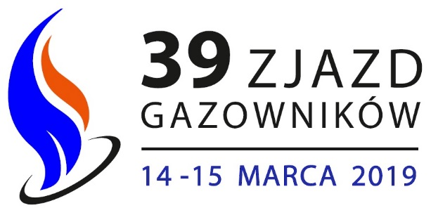
Warszawa, 1 marca 2019 r.

39. Zjazd Gazowników z udziałem przedstawicieli Międzynarodowej Unii Gazowniczej oraz czołowych polskich firm gazowniczych

W Warszawie w dniach 14-15 marca 2019 r. odbędzie się 39. Zjazd Gazowników. Swój udział w wydarzeniu potwierdzili przedstawiciele Międzynarodowej Unii Gazowniczej - International Gas Union (IGU), którzy po raz pierwszy wezmą udział w spotkaniu polskiego sektora gazowniczego.
Zjazd rozpocznie wystąpienie Luisa Bertrana, który pełni obecnie funkcję Sekretarza Generalnego IGU. Następnie wykład na temat „Technologia i przyszłość gazu” wygłosi David Carroll, Prezydent IGU w latach 2015-2018 i członek Komitetu Wykonawczego IGU w latach 2018 – 2021. Polskie firmy gazownicze podczas sesji otwierającej będzie reprezentował Piotr Woźniak, Prezes Zarządu PGNiG SA oraz Tomasz Stępień, Prezes Zarządu GAZ-SYSTEM S.A.
"Cieszymy się, że przedstawiciele IGU potwierdzili swój udział w 39. Zjeździe Gazowników i będą mogli po raz pierwszy wziąć udział w takim spotkaniu organizowanym dla polskiej branży gazowniczej. Zależy nam, aby środowisko gazownicze w Polsce integrowało się wokół wspólnych celów, korzystało ze światowych doświadczeń i współpracowało na rzecz dalszego rozwoju." - podkreśla Paweł Stańczak, wiceprezes PZITS i SITPNiG
Ponadto w trakcie 39. Zjazdu Gazowników zaplanowane są trzy panele merytoryczne, w których udział wezmą przedstawiciele branży gazowniczej oraz środowiska naukowego z Polski. W dyskusjach merytorycznych będą uczestniczyć między innymi przedstawiciele PGNiG, GAZ-SYSTEM, EuRoPol GAZ, Orlen Upstream, TGE.
Szczegółowy program zjazdu dostępny jest na stronie www.zjazdgazownikow.pl

***

Organizatorami 39. Zjazdu Gazowników są Polskie Zrzeszenie Inżynierów i Techników Sanitarnych (PZITS), Izba Gospodarcza Gazownictwa (IGG) oraz Stowarzyszenie Naukowo – Techniczne Inżynierów i Techników Przemysłu Naftowego i Gazowniczego (SITPNiG).
Wydarzenie korzeniami sięga 1919 r., kiedy to w dniach 23-25 kwietnia w Warszawie odbył się
I Zjazd Gazowników Polskich.
39. Zjazd Gazowników został wpisany w kalendarz oficjalnych obchodów stulecia odzyskania przez Polskę niepodległości (niepodlegla.gov.pl).
Patronat nad wydarzeniem objął Minister Energii.
Partnerami wydarzenia są:
Partnerzy Strategiczni: Polskie Górnictwo Naftowe i Gazownictwo SA (PGNiG), Operator Gazociągów Przesyłowych GAZ-SYSTEM S.A.,
Partnerzy Główni: Emerson Process Management Sp. z o.o. oraz PKN Orlen.

